 |  | 
Opdracht 1 Oogst

Dit jaar gaan we beginnen met het onderwerp oogsten van het gewas. Deze les wordt gegeven door dhr. Soesman. Jullie zullen in principe zelfstandig bezig zijn met de opdrachten die aan jullie uitgedeeld worden. Voor vragen kun je natuurlijk altijd bij meneer Soesman terecht.

Je kunt deze les gebruiken voor het maken van de opdrachten zoals verder op dit papier zijn beschreven. Alle opdrachten moeten voor de toets ingeleverd zijn. Je krijgt aan het eind van het blok een toets en je mag pas aan de toets deelnemen als alle opdrachten zijn ingeleverd.

De aftrap:
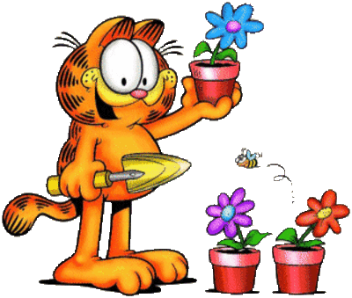
‘Wie zaait, zal oogsten’ is een Oudhollands spreekwoord dat nog steeds van
toepassing is, ook al worden veel tuinbouwgewassen geplant. De gewassen zul je
uiteindelijk toch moeten oogsten. Dit kan op veel verschillende manieren gebeuren, met of zonder gebruik van hulpmiddelen. Daarnaast moet je het juiste oogststadium bepalen om de consument maximaal plezier te geven van het product. Denk bijvoorbeeld aan de smaak van aardbeien of aan het vaasleven van een bosje Alstroemeria’s.

Leerdoelen
In hoofdstuk 1 kom je meer te weten over wanneer je moet oogsten. Je leert de
kwaliteit van het geoogste product te beoordelen en je weet welke plantkundige
processen van belang zijn bij het oogsten.

Voorkennis: | Tijd:
Samen met de docent zullen we de les beginnen met het activeren van voorkennis. Wat weet je al over dit onderwerp? Wat zou je nog meer willen leren? Zijn er onderwerpen waar je nog helemaal niets van weet? | 20 minuten
Instructie | Tijdstip:
  Voor deze les moet je de opdrachten maken die bij taken staan.  Tips voor de uitvoering  Wacht, als je vragen hebt, niet te lang met het vragen aan de docenten. Je kunt tijd winnen door snel duidelijk te hebben wat de opdracht is. Af en toe is het verstandig op de opdrachten af te wisselen. Soms krijg je meer energie door het afwisselen van het werk | 80 minuten
 | Door wie:
De taken: | Tijd:
- Maak de oriëntatie opdracht. Als je klaar bent ga je hem bespreken met je klasgenoot. Met de docent bespreken we de opdracht samen.
- Maak de opdrachten van de volgende onderdelen: Plantkundige processen rondom de oogst
- Als je klaar bent met deze opdrachten kun je alvast beginnen met het maken van de webquest of de BPV opdracht.
Evaluatie/reflectie: | Tijd:
In hoofdstuk heb je geleerd welke plantkundige processen van belang zijn bij de oogst en het bepalen van het oogsttijdstip. Naast deze processen is ook de kwaliteit van het te oogsten belangrijk. Deze processen komen volgende week aan bod. | 20 minuten

